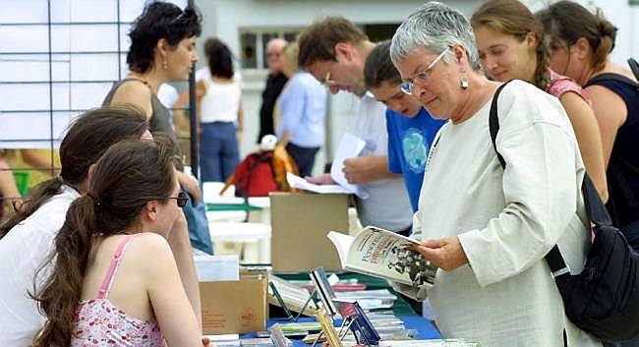

À l'heure du premier bilan, les organisateurs ne sont pas avares en sourires. Tout d'abord grâce à un regain de la fréquentation. « Contrairement à la tendance des années passées, les soirées ont été pleines de la première à la dernière », note Jean-Luc Ramel, l'un des bénévoles de l'association, qui se félicite de « la très grande participation des stagiaires » et remercie « le public fidèle ».
Les stagiaires sont le second motif de satisfaction. Cette année, douze stages étaient proposés, tant en musique qu'en chant et danse. Certains ont encore affiché complet, comme l'accordéon. Pour la harpe, c'était une première de refuser du monde.
L'entente avec les Mercredis d'Loudia, opération menée par la commune de Loudéac, a permis à la semaine gallèse d'entrer en ville, « sans se trouver en concurrence. On s'est concerté pour faire une soirée, en étant cohérent dans la programmation ». Nul doute que la coopération sera renouvelée l'an prochain.
La seule interrogation qui demeure au baisser de rideau, c'est l'éclatement des Assemblées gallèses en deux sites : La Chèze et Plumieux. « On y est contraint, car ni La Chèze ni Plumieux n'ont suffisamment de salles pour nous accueillir seul. Mais c'est quelque chose de lourd. On réfléchit donc à la possibilité d'un seul site, mais en gardant notre ancrage rural. » Peu importe la solution qui sera retenue pour les 25e Assemblées gallèses. C'est l'esprit qui doit demeurer. « Donner une scène à la musique traditionnelle et aider à la création artistique à partir du répertoire traditionnel. »
Voir la page en PDF Ok
21 juillet 2003

